Упражнения: Тестване на уеб сайт
Състояние на настоящия учебен материал:
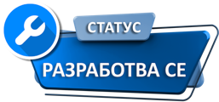

Въпроси:
- Какво проверява валидирането на уеб сайт?
  - Дали дизайнът е красив
  - Дали HTML и CSS кодът спазва правилата
  - Дали посетителят харесва цветовете
  - Дали уеб сайтът има достатъчно изображения
- Кой инструмент се използва за проверка на адаптивността на уеб страницата?
  - Емулаторът в Developer Tools
  - HTML валидаторът
  - Текстовият редактор
  - Файловият мениджър
- Кое от посочените е пример за бъг?
  - Линкът Контакти не води към съответната секция
  - HTML файлът е записан с разширение .html
  - За текста е използван шрифт Arial
  - Уеб страницата има заглавие

Задачи:
Направете проверки за валидиране на HTML, валидиране на CSS, тестване на функционалност, адаптивност и достъпност на началната страница за практическия проект.

Валидиране на HTML
- Отворете W3C Markup Validation Service (validator.w3.org) и изберете [Validate by File Upload]. Качете HTML файла и кликнете върху [Check].
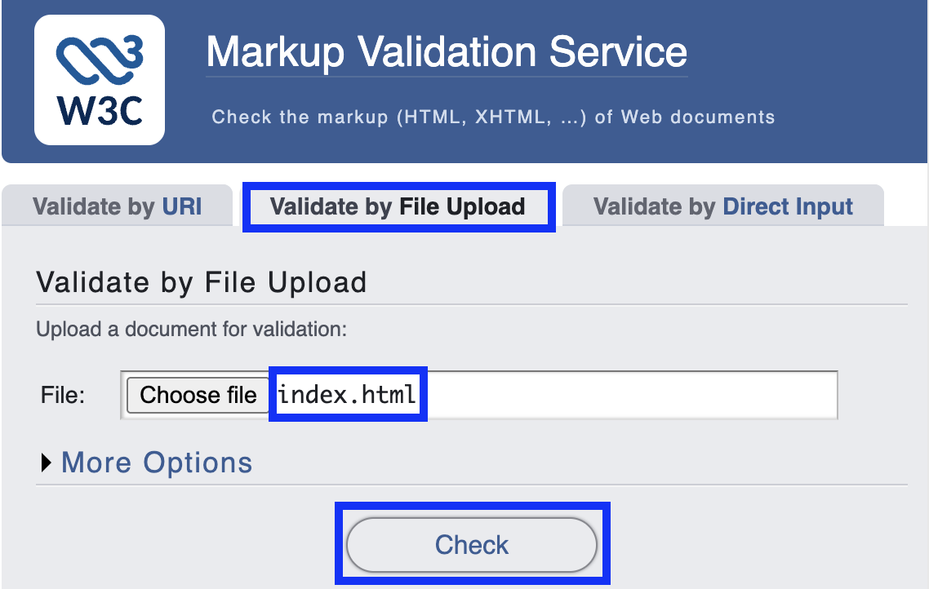
- Прочетете съобщенията за грешки. Редактирайте файла в текстов редактор, напр. VS Code, запазете промените и го валидирайте отново. Повтаряйте проверката, докато валидаторът не показва грешки.
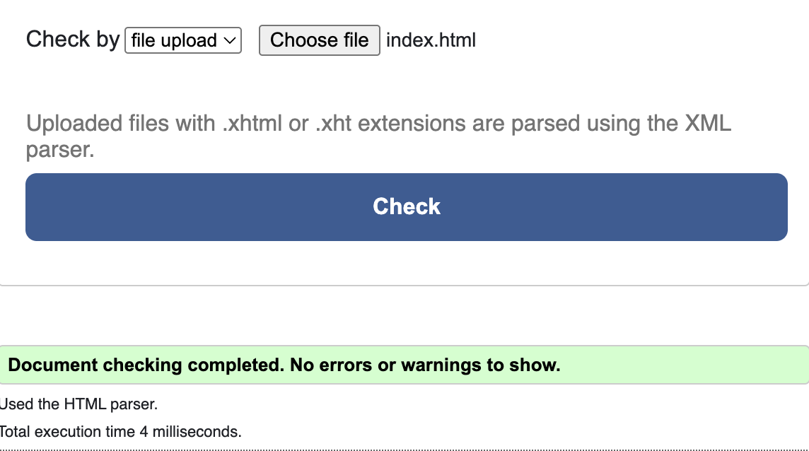

Валидиране на CSS
- Отворете W3C CSS Validation Service (jigsaw.w3.org/css-validator) и изберете [By file upload]. Качете CSS файла и кликнете върху [Check].
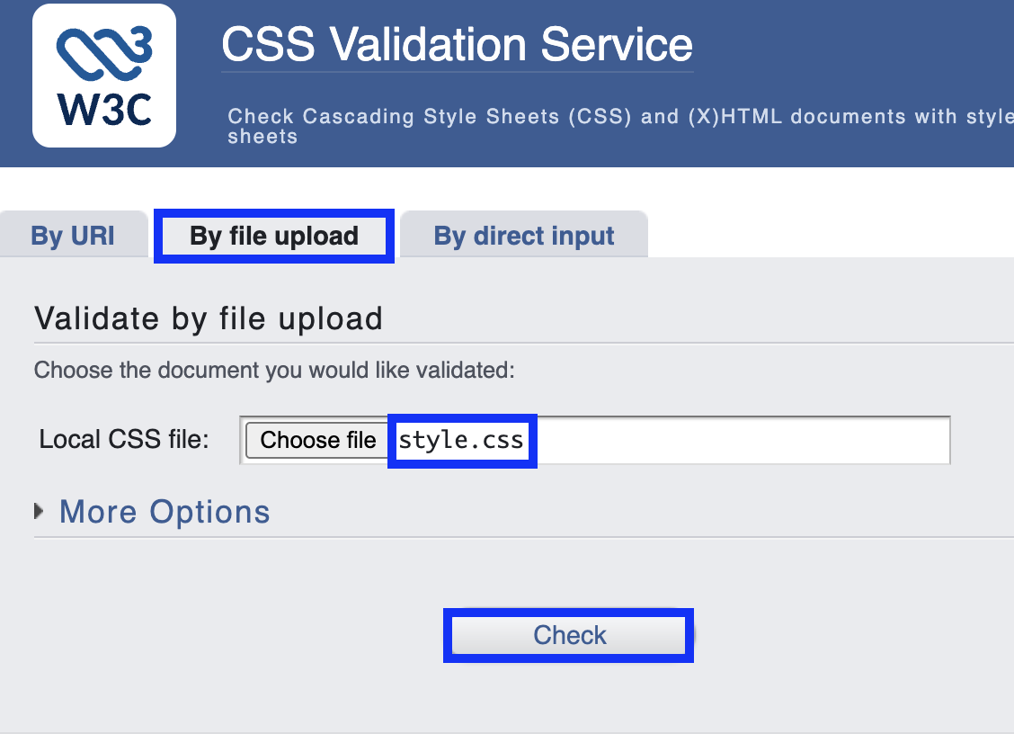
- Прочетете съобщенията за грешки. Редактирайте файла в текстов редактор, напр. VS Code, запазете промените и го валидирайте отново. Повтаряйте проверката, докато валидаторът не показва грешки.
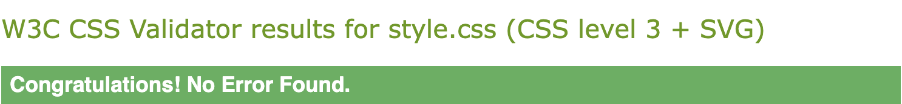

Тестване на функционалност
- Проверете линковете в навигацията. Всеки линк трябва да отвежда до правилната секция.
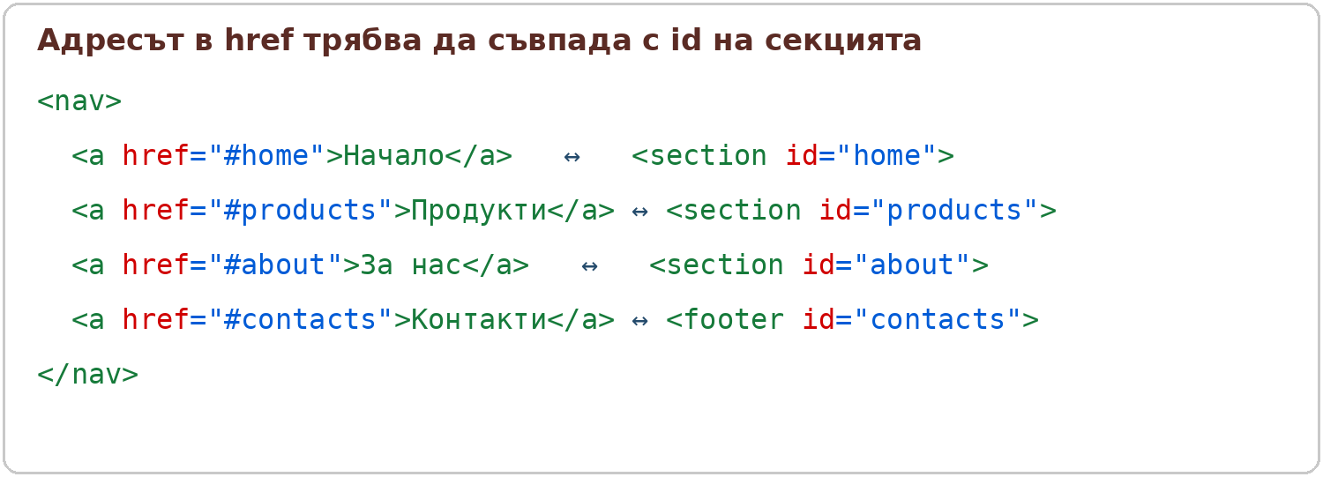
- Проверете бутоните и при проблем оправете HTML кода.
- Проверете всички изображения и пътищата към тях.

Тестване на адаптивност
- Отворете Developer Tools и включете емулатора. Въведете различни ширини и проверете дали навигацията се побира, текстът не излиза извън екрана, изображенията не се разтягат и т.н. При проблем, използвайте панела Styles за пробна промяна на CSS свойствата. Като намерите подходяща стойност, редактирайте CSS файла.
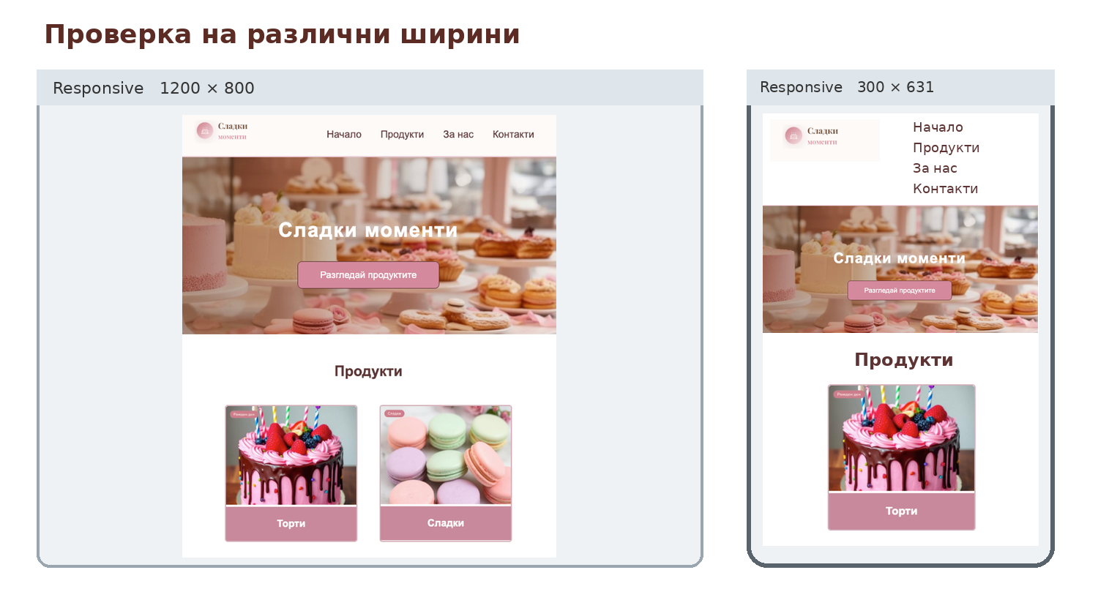

Тестване на достъпност
- Уверете се, че всяко изображение има описателен alt текст.
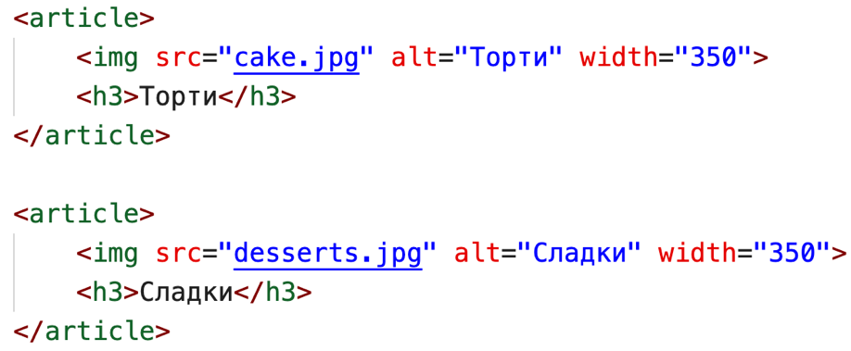
- Уверете се, че имената на линковете и бутоните показват ясно какво ще се случи.

